
TE-2900型 全自动红外分光测油仪
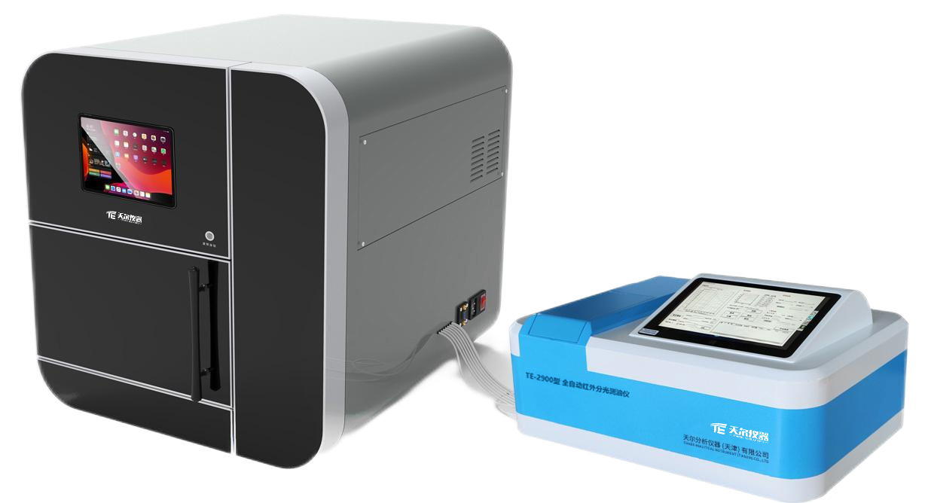

一、符合标准
符合国家标准“HJ637-2018水质 石油类和动植物油的测定 红外光度法”
二、技术原理:
根据HJ637-2018标准，水样pH≤2的条件下用四氯乙烯萃取后，测定油类；将萃取液用硅酸镁吸附去除动植物油类等极性物质后，测定石油类。油类和石油类的含量均由波数分别为2930cm⁻¹（CH2基团中C-H键的伸缩振动）、2960cm⁻¹（CH3基团中C-H键的伸缩振动）和3030cm⁻¹（芳香环中C-H键的伸缩振动）处的吸光度A2930、A2960和A3030，根据校正系数进行计算；动植物油的含量为油类与石油类含量之差。
三、仪器的使用部门
环境监测系统、石油化工、水文水利、自来水、污水处理厂、火力发电厂、钢铁企业、高校科研教学、农业环境监测、铁路环境监测、汽车制造、海洋环境监测、交通环境监测、环境科研等检测室、实验室使用。
四、功能强大
具有配液功能可自动操作完成，将标准物
质准备好，自动完成各个梯度油样的测量；语
音提示交互功能，检测过程全部自动化、消除
人工误差，提高测量结果的平行性和准确性。
五、技术指标
项 目 | 技术指标
仪器检出限 | DL≤0.01mg/L(测量11次空白计算3倍
定性方式标准偏差) | 红外谱图扫描
校准系数 | 在同一套校正系数下验收20mg/L苯、20mg/L异辛烷、100mg正十六烷误差范围不超过8%
重复性 | RSD≤1%(20-100mg/L油标样测定11次)
测量准确度 | 误差≤±1 %
基本测量范围 | (0.01～200)mg/L
扫描测量速度 | 全谱扫描60秒/样品
相关系数 | R>0.999
控制机构 | 工控一体机电脑
系统 | 专用水质测油分析软件
样品位数 | 12位
萃取方式 | 12位自动搅拌萃取
采样瓶 | 广口瓶直接萃取，样品不转移
芳烃检出限 | 2mg/L-100mg/L(苯)
水样体积 | 0-700毫升（任意）
体积量取 | 仪器自动测量水样体积，误差<2%
自动定量添加 | 自动更换定量添加硅酸镁试剂功能
体积设定 | 仪器自动读取或者人工输入
水样体积 | 0-600毫升（任意）
萃取溶剂 | 四氯乙烯或者四氯化碳均可
控制系统 | Windows7及以上系统
最佳使用温度 | 20℃～50℃
最佳使用湿度 | ＜95%RH
电源要求 | 220Vac±20V 50Hz±2Hz

六、技术特点
- 真正三波数：刻度准确，清晰显示扫描谱图和吸光度。
- 设定简便、短时间内可完成自动萃取及测量，萃取速率和时间可选。
- 芳香烃检出：苯和甲苯均可检出，不同配比的标样检测误差＜3%。
- 健康安全：配备通风橱也可放置通风橱内工作，杜绝人员与萃取溶剂的接触，保证操作人员的健康安全。
- 萃取自动化：自动确认样品位置、添加试剂、除水过油、测量、排废、管路清洗。萃取的三大模块：溶剂添加、样品萃取、废液排放相互独立，每个模块都有二维机械臂，运行过程中三套机械臂可独立运行，也可同时运行实现三个样品同时作业，高效、便捷、支持无限循环测样。
- 特殊设计：配备自动更换硅酸镁试剂功能，无需人工，创新设计出反冲洗功能解决交叉污染。
- 废液收集：可将废弃萃取剂与测量后的水样自动分离，增加液体储存量，方便实用。
- 操作软件：界面功能简约、兼容Win XP版本及以上系统，仪器可远程
操控。智能处理信息、储存、打印、可存为PDF、Word、Excel文档功能。
- 材料品质：进口滤膜可除水除杂质；进口多通道旋转阀及精密注射泵，保证仪器耐用性，具备测量范围超量程自动稀释，降低故障率。
- 功能强大：可自动读入样品体积、配液自动完成，仪器配备语音提示功能，检测过程自动化、智能化提高测量结果的重复性和准确性。

七、售后服务
一年保修期规定：在用户正常使用和保管下,从验收合格之日起12个月内,因产品质量问题不能正常工作时,厂家无偿为用户修理或更换产品；在保修期结束后永久提供配件及试剂供应。并保证仪器的终生维修。
专业的售后服务工程师能为用户提供测油过程的整体解决方案，包括从样品采样萃取分析测量到仪器使用过程中所遇到的所有问题。

